SLOVENŠČINA: UMETNOSTNO BESEDILO ( Tri botre lisičice)
Na spodnjem posnetku poslušaj besedilo in nato odgovori na vprašanja. V zvezek zapiši le odgovore na vprašanja ali pa list natisni.
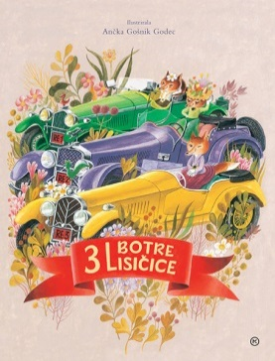
https://www.youtube.com/watch?v=d-dMLYfHir4
Poslušano besedilo je
- ljudska pravljica
- zgodba
- pesem
- detektivka
- umetna pravljica
To delo je nastalo v _________________________ (Reziji, Avstriji, Ljubljani, Romuniji).

Kje so stanovale tri botre lisičice? Dopolni:

Tri botre lisičice so stanovale v lepih __________________ . Prva je imela vilo na ________________ . Druga je imela vilo sredi ______________ . Tretja gori na _________________ Loga.

Obkroži pravilen odgovor.
4. Njen videz je bil:
A. urejen.

1. Tri botre lisičice so bile:
A. velike prijateljice.
B. sestre.
C. sosede.

2. Kam se je odpravila prva botra lisičica?
A. V mesnico.
B. K prijateljici.
C. V bazen.

3. S čim se je peljala?
A. Z vlakom.
B. Z avtobusom.
C. Z avtom.
B. zanemarjen.

5. Kje sta stanovali prijateljici?
A. V lepih razkošnih vilah.
B. V lesenih bajtah.
C. V bloku.

6. Kaj je najprej ponudila prijateljica?
A. Liker, kolač in torto.
B. Pico in kokakolo.
C. Grozdje.

7. Kaj so počele, ko so bile pri tretji botri lisičici?
A. So jedle, pile in plesale.
B. So šivale, brale in pisale.
C. So telovadile, plavale in rolkale.

8. Ko sta odšli, sta šli:
A. domov.
B. v kino.

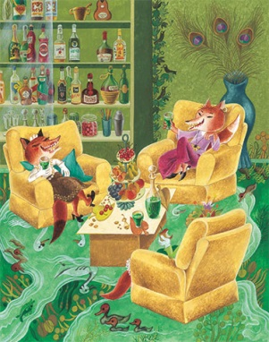

9. Zgodba se zaključi:
A. Obe zaspita na fotelju.
B. Botrica se poslovi in gre domov.
C. Klepetata do jutra.

C. v vilo prve botrice.

V celi povedi odgovori na vprašanja.

Lisičica z Brajde se je odločila, da gre na obisk k svoji botrici. Kje je živela druga botrica?
_______________________________________________________________________
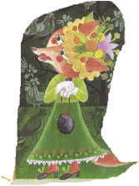
Kako se je za obisk pripravila? Se je nališpala? Kaj je oblekla?
_______________________________________________________________________
_______________________________________________________________________

Prišla je do vile svoje botrice. Kakšna je bila ta vila? Kako je bila opremljena?
_______________________________________________________________________
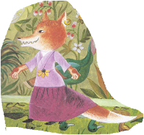
_______________________________________________________________________

S čim ji je botrica z Loga postregla?
_______________________________________________________________________
_______________________________________________________________________

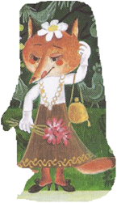
Kakšen pribor je imela lisica?
_______________________________________________________________________
_______________________________________________________________________

